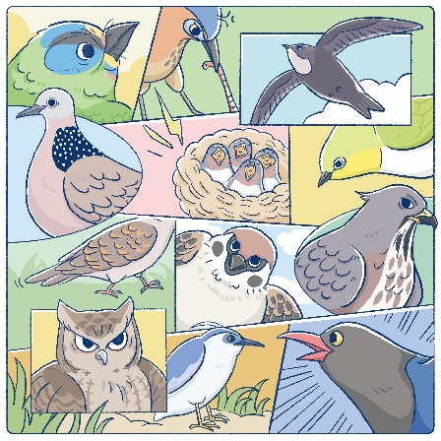
2025 林業及自然保育署 x台北鳥會 人鳥和諧專案 講座計畫書
你好！鳥鄰居！推廣活動來囉！
想要關心環境就從了解校園、家附近的鳥鄰居開始！您知道生活周遭有哪些「鳥鄰居」嗎？這些可愛的鳥兒在人口密集的都會區，與人之間有甚麼樣的衝突與故事？台北鳥會人鳥和諧推廣計畫案延續去年，以大臺北地區社區、校園為對象，進行都會區鳥鄰居相關生態知識宣導，期望深耕基礎自然教育。活動即日起接受報名，歡迎踴躍報名！
*******************************************************************************
主旨│培養大眾、學生對都會區野生鳥類的認識，落實基礎生態環境教育
對象│大臺北地區社區與鄰近國高中、大學等，共5場次(每場30-70人)。
期間│2025年9月－12月26（五）（申請日期請於報名表提供）
時間│平日；每場90分鐘(含中場10分鐘休息)
費用│免費
內容│二種主題可選
【你好！鳥鄰居】
- 你好！鳥鄰居─認識10種都會區常見鳥的生理特色與生態環境。
- 野生鳥類基礎救傷概念推廣─傷病鳥的外觀、狀態簡易判斷；發現傷病鳥救傷的前置處理（如：安置作業、通報電話、後送以及相關注意事項）。
- 人鳥議題推廣─介紹人與野生鳥類間的衝突議題(如：窗殺、黏鼠板、不當餵養、遊蕩犬貓攻擊等)。
【看不見的透明陷阱─鳥類撞玻璃宣導與友善窗貼工作坊DIY】
- 鳥為什麼會撞玻璃？誰最會撞玻璃？撞玻璃會導致甚麼樣的下場？
- 如何判對發生窗殺了？
- 窗殺影響生態環境的數據分析
- 友善窗貼DIY（40-60分鐘）
- （若場地允許，可加上動手貼窗貼的體驗）
報名│台北鳥會李小姐 電話：2325-9190#17 傳真：2755-4209 E-Mail：ly@wbst.org.tw

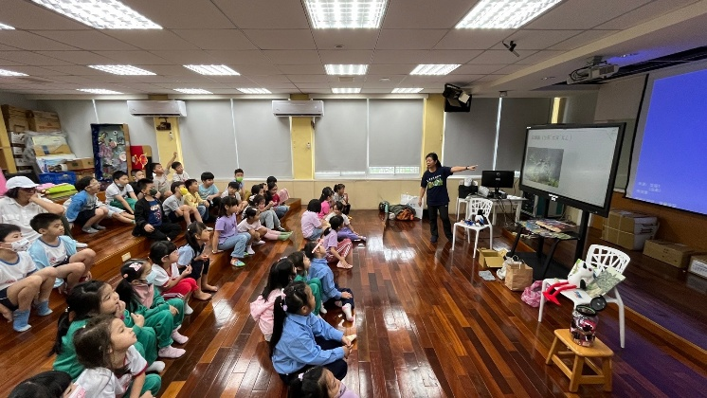 | 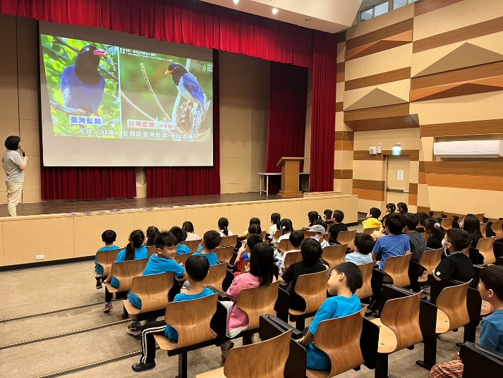
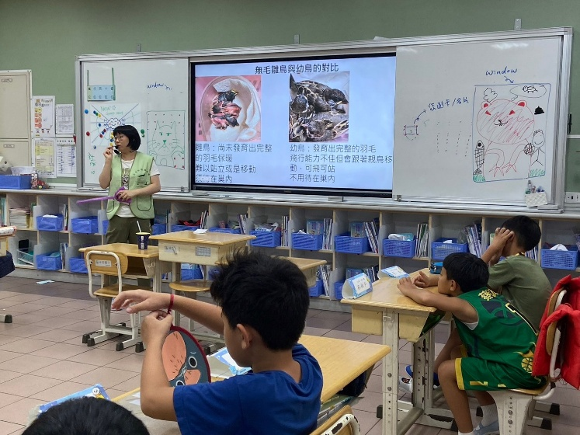 | 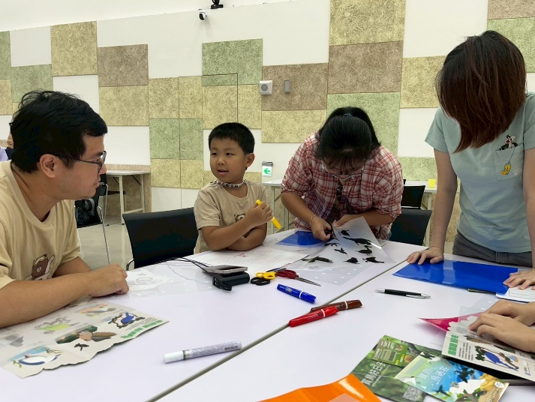
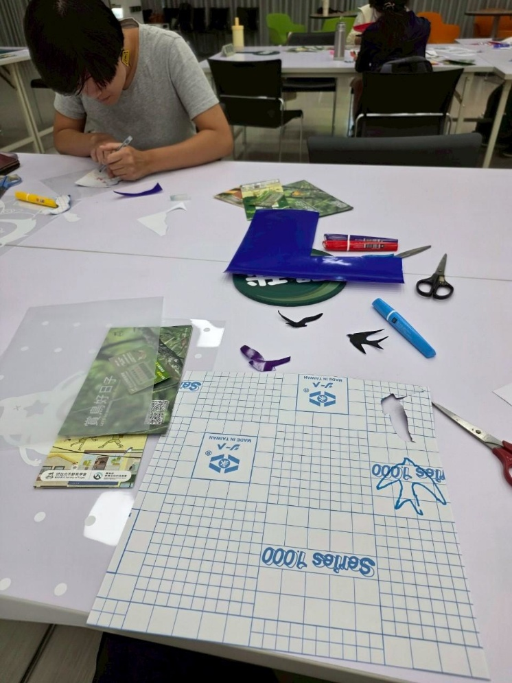 | 